رقم ( 1 ) )
العلوم العامة

الخامس اوب

الهدف : التعرف على مجموعة الفقاريات :
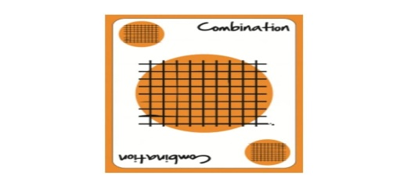
مجموعات
-لديك صفات مختلفة لمجموعة الفقاريات مدونه بشكل عشوائي رتب هذه الصفات بحيث تتناسب مع المجموعة التي تنتمي لها ؟
(الاسماك ,البرمائيات ,الثديات ,الطيور ,الزواحف )
تتكاثر بالبيض

لها زعانف للسباحة

يغطي جسمها الريش

يغطي جسمها الحراشف
شكلها انسيابي لديها زعانف للسباحة

تغير لونها خوفا من المفترسات

لديها اجنحة للطيران

الابقار تنتمي لمجموعة

يغطي جسمها الشعر والفرو

